 |  | 
 |  | 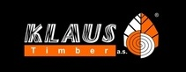
 |  | 
 |  | 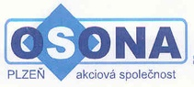

 |  | 
 |  | 
 |  | 
 |  | 
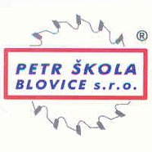 |  | 
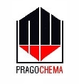 |  | 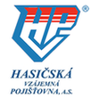
 |  | 
 |  | 
 |  | 
 |  | 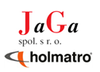
Mediální partneři mistrovství:
 |  | 

